Выписка из протокола
ДРМО учителей начальных классов от 28.02.2014 г.

Тема ДРМО «Опыт формирования у младших школьников мотивации к учению»​
Время работы ДРМО: 25 февраля-10 марта
Дистанционное заседание 28 марта 2014 г 15.00-16.20
Цель ДРМО: изучение и распространение педагогического опыта по формированию мотивации к учебе у младших школьников, как условия повышения образованности и воспитанности учащихся
Кол-во участников, зарегистрировавшихся на ДРМО: 20 чел. (Приложение 1)

Вопросы ДРМО:
Пополнение муниципального методического банка материалами по использованию эффективных форм, методов и приемов повышения мотивации учащихся к учению​ и знакомство с педагогическими наработками педагогов по теме ДРМО.
Обмен опытом по использованию диагностических материалов по выявлению уровня мотивации школьников к обучению.
Результат работы: на сайте отдела образования на странице ДРМО размещено 14 публикаций педагогов, 8 публикаций с советами для молодых специалистов по теме (Приложение 2, 3)

Решение:
Выразить благодарность за активное участие в ДРМО учителям начальных классов школ района:
- Авдеевой Т.Н., учителю Вигской средней школы;
- Агейкиной Л.В., учителю Турдиевской школы;
- Богдановой Е.В.,, учителю Чухломской средней школы;
- Бойковой Е.М., учителю Чухломской средней школы;
- Даньковой М.Б., учителю Судайской средней школы;
- Курильчиковой М.С., учителю Чухломской средней школы;
- Пискарёвой Л.А., учителю Вигской средней школы;
- Скворцовой Е.Н., учител. Судайской средней школы;
- Сухаревой Т.В., учителю Жаровской школы;
- Фомичёвой Е.К., учителю Судайской средней школы;
- Чаловской А.А., молодому специалисту, учителю Жаровской школы;
- Щулепниковой Т.В., учителю Фёдоровской школы.
- По итогам анкетирования участников признать работу ДРМО успешной (Приложение 4).
- Учителям школ района изучить выставленные на портале ОО материалы, информацию принять к сведению, использовать заинтересовавший опыт коллег в своей практике.
- Продолжить работу по формированию мотивации учащихся к учёбе.
- По итогам работы выпустить методический сборник;
- Разное. Рекомендовать учителям начальных классов до 25 апреля 2014 года участие в муниципальном конкурсе «Фотоколлаж – взгляд на современное образование» (Приложение 5).

Подпись руководителя ДРМО
/Н.С. Сорокина/​

Приложение 1 к протоколу

Список участников ДРМО учителей начальных классов от 28.02.2014 г.

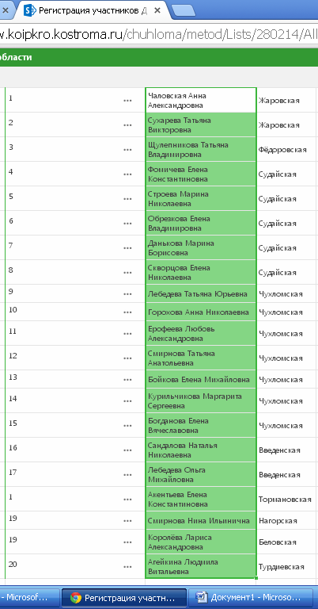

Приложение 2
Публикации педагогов по теме ДРМО

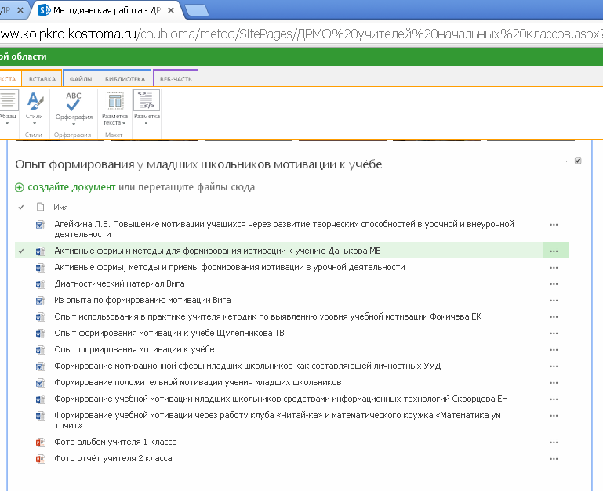

Приложение 3

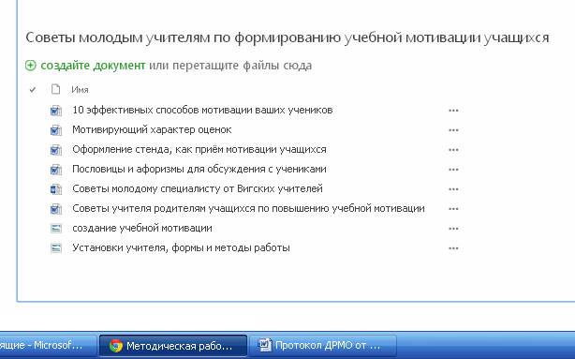

Приложение 4

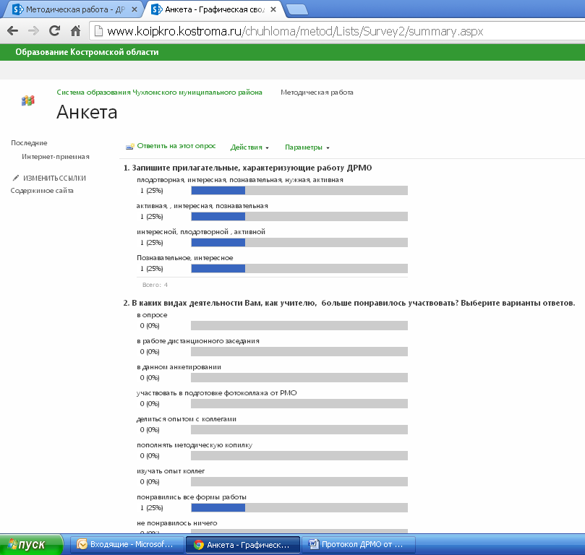

Приложение 5

Фотовыставка работ учителей начальных классов по итогам работы ДРМО

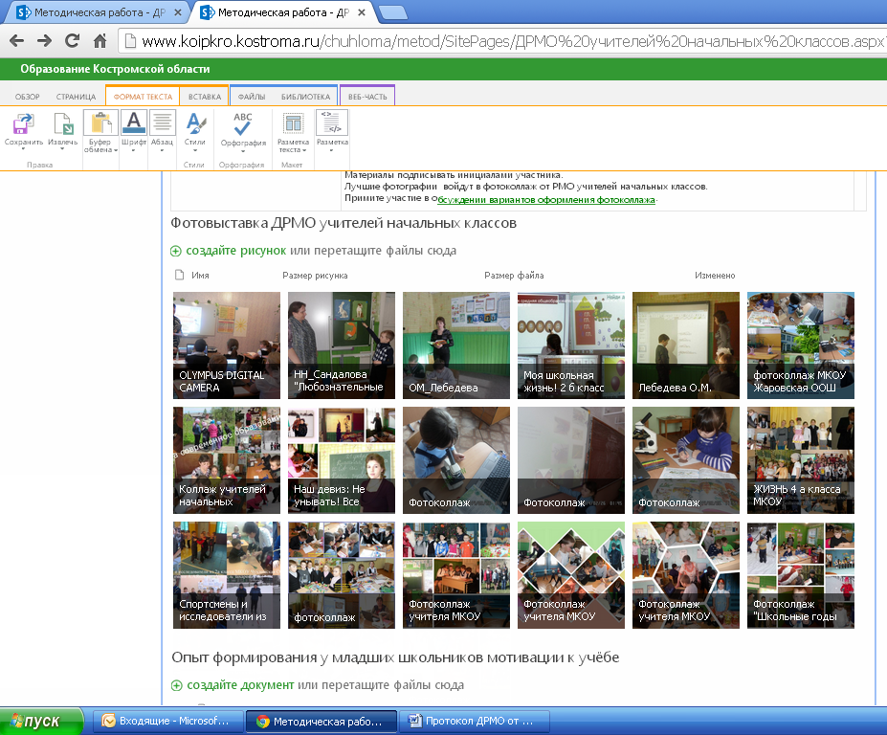

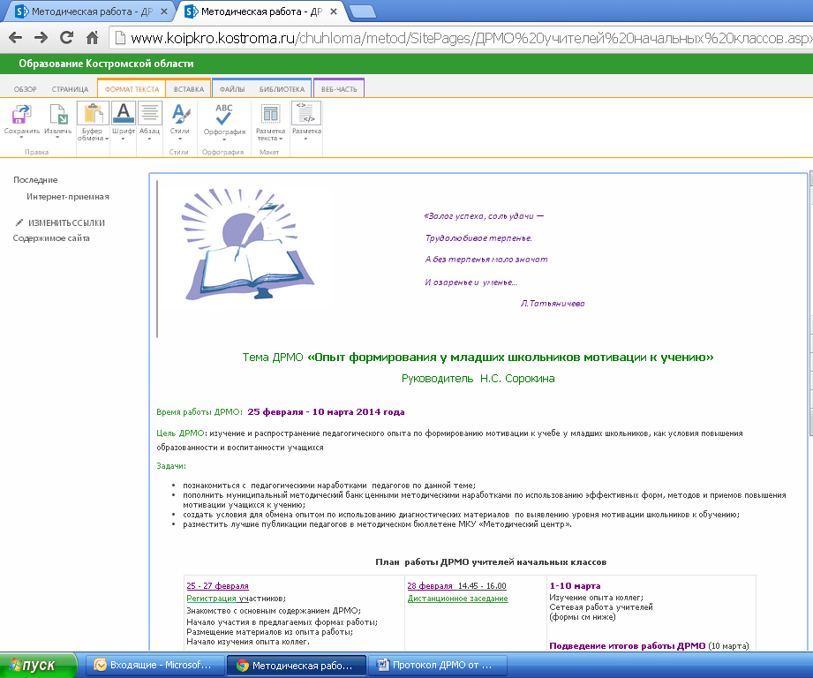

Результат работы – издание электронного методического сборника на странице ДРМО

